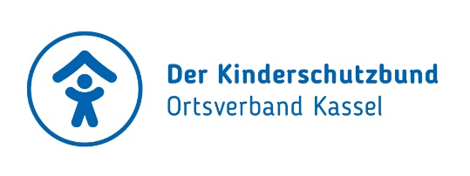
Aufnahmeantrag

Wir freuen uns über Ihr Interesse!
Hiermit erkläre ich meine Absicht, dem Kasseler Kinderschutzbund beizutreten.

Name, Vorname ______________________________________________________

Anschrift ______________________________________________________

______________________________________________________

Telefon / E-Mail: ______________________________________________________

Geburtsdatum _____________________________________________________

⃝ Ich bin bereit einen Jahresbeitrag von ________ € zu zahlen (mind. 30,-- €)
Der Beitrag ist steuerabzugsfähig.

Meine Zahlung erfolgt per:

⃝ Überweisung auf das Konto: Deutscher Kinderschutzbund OV Kassel e.V.
IBAN: DE89 5205 0353 0000 0969 88
BIC: HELADEF1KAS Kasseler Sparkasse
⃝ Lastschrift

Kontoinhaber: _______________________________________________________
Bank ______________________________________________________________
IBAN _____________________________________ BIC _____________________

⃝ Mir ist bekannt und ich bin damit einverstanden, dass die mich betreffenden Daten in dem Verein erhoben, gespeichert, verarbeitet und an den Bundesverband übermittelt werden, soweit sie für das Mitgliedschaftsverhältnis, die Betreuung und der Verwaltung der Mitglieder, die Versendung der Mitgliederzeitschrift sowie die Verfolgung der Vereinsziele verbandsintern erforderlich sind.

_______________________________ _________________________________
Ort, Datum Unterschrift

